Demografie in Zahlen

40,8 Prozent – so hoch war der Anteil der Thüringer:innen ab 14 Jahren, die sich im Jahr 2019 ehrenamtlich engagierten. Damit liegt der Freistaat über dem bundesweiten Durchschnitt von 39,7 Prozent. Am höchsten war der Prozentsatz ehrenamtlich engagierter Personen mit 46,1 Prozent in Baden-Württemberg.
Bei der Betrachtung der Altersgruppen erkennt man, dass die Gruppen der 14- bis 19-Jährigen (57 %), der 20- bis 29-Jährigen (52 %) und der 30- bis 49-Jährigen (53 %) überdurchschnittlich stark engagiert sind. Ein Blick auf die Bereiche des Engagements zeigt, dass sich die meisten Freiweilligen in den Tätigkeitsfeldern Sport und Bewegung (12,3 %), Schule oder Kindergarten (10,7 %) sowie Kultur und Musik (9,3 %) engagierten.
Das Ehrenamt soll in Thüringen als Staatsziel in der Verfassung verankert werden, da es eine wichtige Rolle für die Lebensqualität vor Ort und den gesellschaftlichen Zusammenhalt einnimmt. Auch im demografischen Wandel wird es bei der Sicherung der Daseinsvorsorge immer wichtiger. Beispiele hierfür sind die freiwillige, jedoch unverzichtbare Arbeit bei der Feuerwehr, beim Technischen Hilfswerk, aber auch in den Bereichen Kultur, Sport und Bildung.

Abb. 1: Anteil ehrenamtlich engagierter Personen an der Bevölkerung (ab 14 Jahren) im Vergleich der Bundesländer
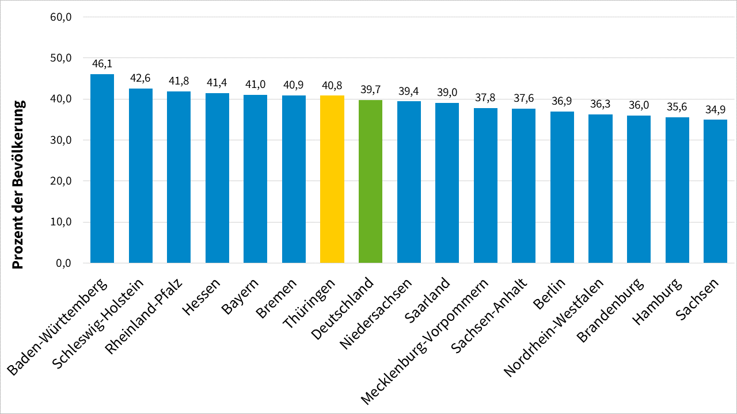
Quelle: Zentrum für Sozialforschung Halle e. V. (Hg). 2021. Länderbericht des deutschen Freiwilligensurvey 2019.

Abb. 2: Anteile ehrenamtlich engagierter Personen nach Bereich
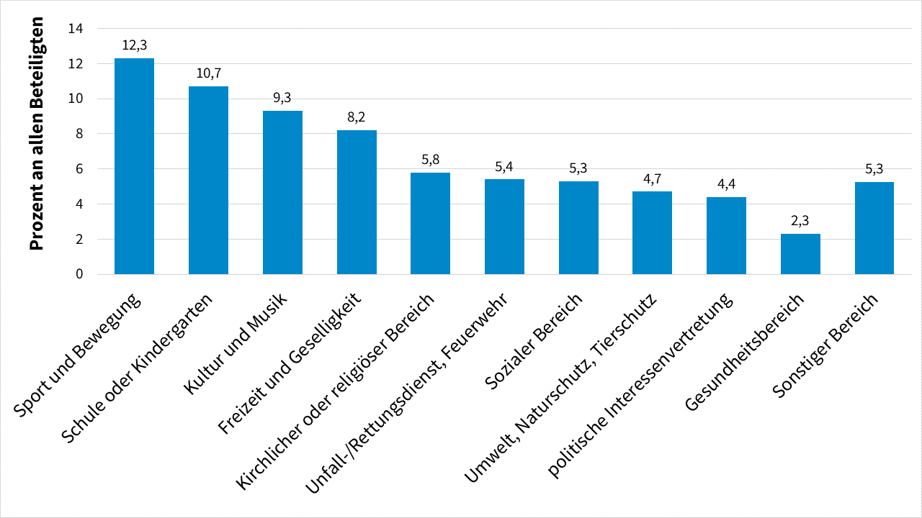
Quelle: Zentrum für Sozialforschung Halle e. V. (Hg). 2021. Länderbericht des deutschen Freiwilligensurvey 2019.

Abb. 3: Anteile ehrenamtlich Engagierter pro Altersklasse
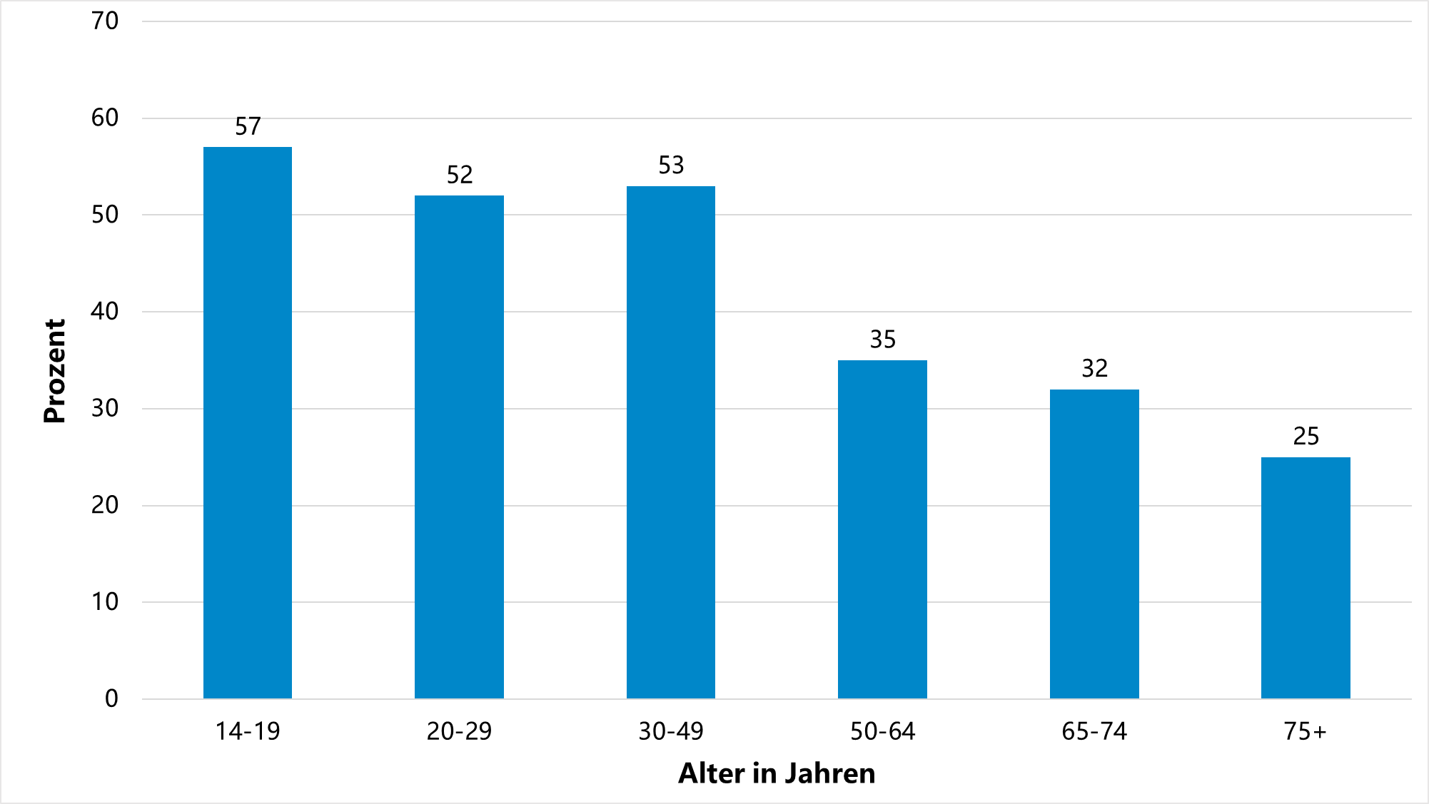
Quelle: Zentrum für Sozialforschung Halle e. V. (Hg). 2021. Länderbericht des deutschen Freiwilligensurvey 2019.

Weitere Informationen finden Sie unter:
BMFSFJ - Der Deutsche Freiwilligensurvey
Wegweiser Bürgergesellschaft: Länderbericht zum Deutschen Freiwilligensurvey 2019 (buergergesellschaft.de)

